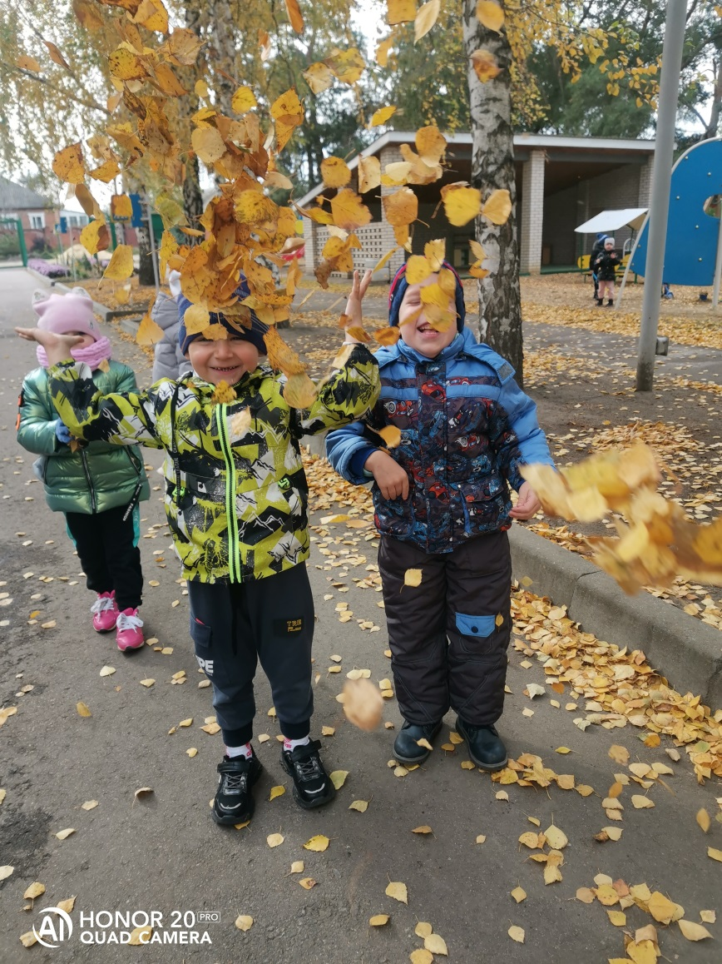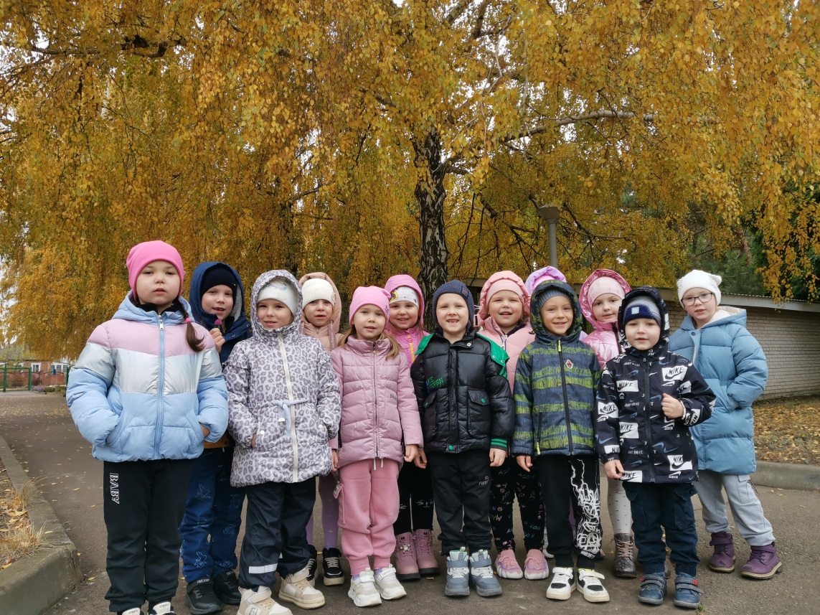 **«Занятие по экологии «Подарки осени»». Осень** - золотое время года, поражающее богатством цветов, плодов, фантастическим сочетанием красок. Кованым золотом сверкает листва, ярко вспыхивают разноцветные фонарики астр и хризантем, алыми бусинками застыли на деревьях ягоды рябины, и бездонное **осеннее** небо удивляет обилие и яркостью рассыпанных по нему звезд. Эта прекрасная пора дарит нам вкусные сюрпризы и яркие моменты… Вот этому удивительному времени года ребятишки детского сада *«Сказка»* и посвятили первые числа ноября!

Ребята с нетерпением ждали осенних развлечений, и не 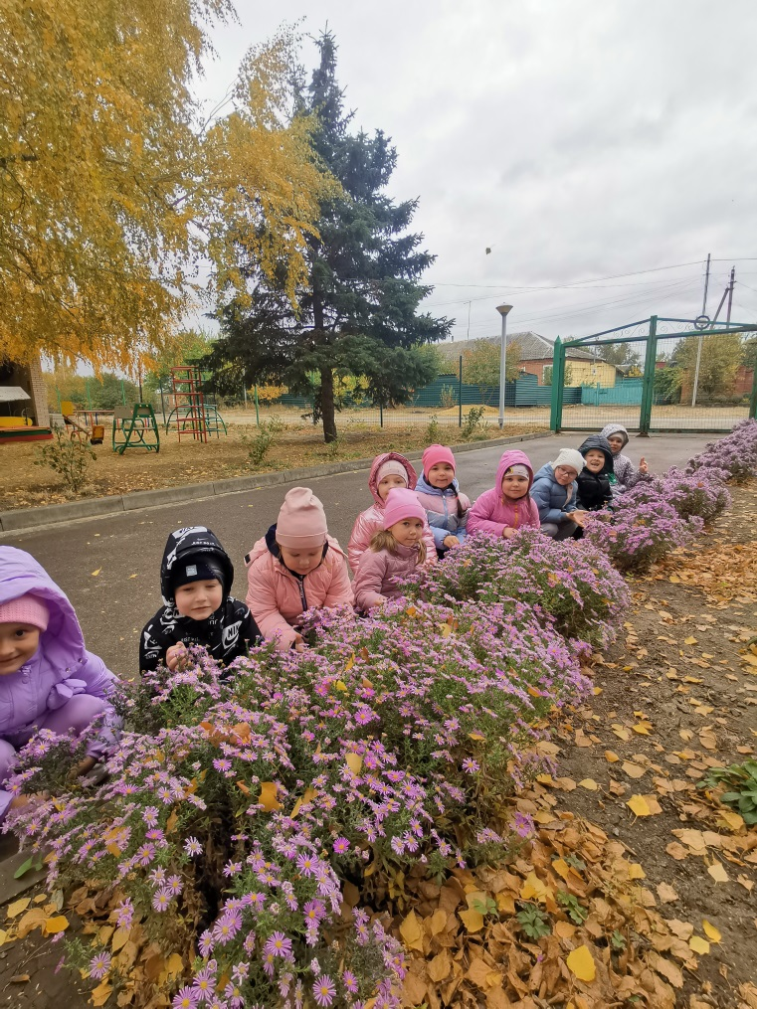зря, ведь они прошли очень весело и интересно. В гости к ним пришла Осень со своими осенними подарками. Яркая и веселая она водила с ребятами хороводы, играла, загадывала загадки, пела песни и танцевала. Ребята с удовольствием танцевали и рассказывали стихи Осени. Танцевали танец с листочками, пели песню «Осень золотая», водили хоровод «Осень щедрая пора», отгадывали загадки.

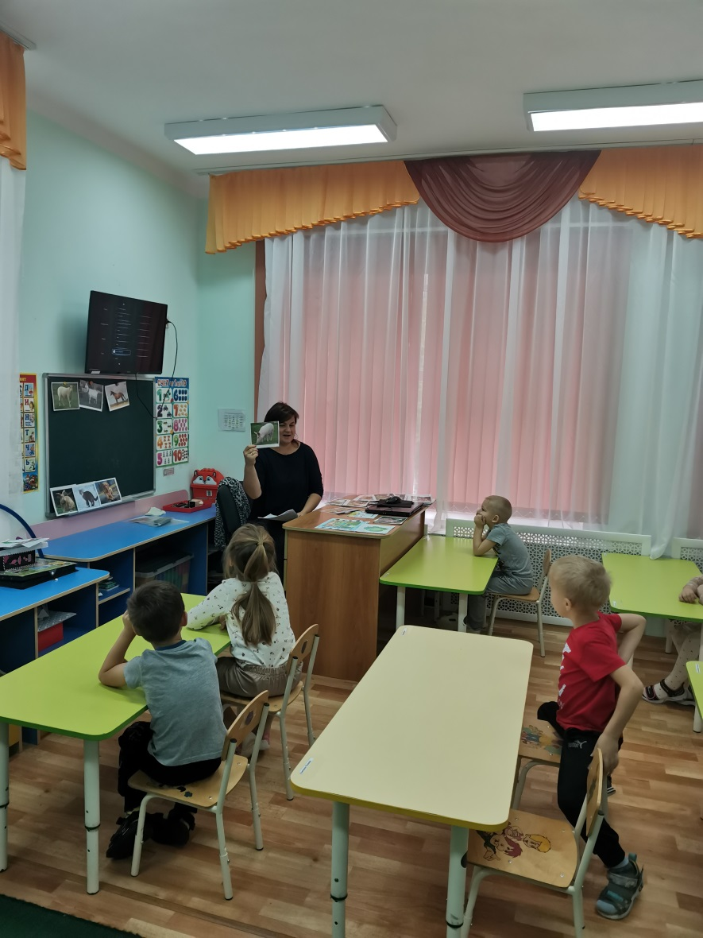Особенно понравился осенний золотой листопад!